МБУК ВР «МЦБ» им. М. В. Наумова

Рекомендательный список

Дочки-матери

Подготовил: ведущий библиотекарь
Отдела обслуживания
Матусевич Н. Б.
ст. Романовская 2023г.

Добрый день, дорогие читатели!
Ежегодно в последнее воскресенье ноября в России отмечают День матери. Этот праздник был учрежден, чтобы подчеркнуть важность роли мамы в жизни каждого человека, выразить благодарность и восхищение.
Представляем подборку замечательных книг отечественных и зарубежных авторов, которые заставят вас взглянуть другими глазами на своих мам, понять, какую важную роль они играют в вашей жизни… Однако истории о матерях не всегда исполнены лишь положительными эмоциями. Иногда родительство таит для женщины страшные ловушки…

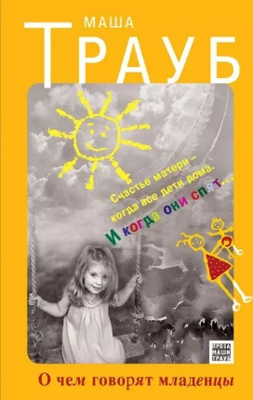
Трауб, М.
О чем говорят младенцы [текст] / Маша Трауб. – Москва: Эксмо, 2011. – 320с.
Эта книга – про детей и родителей. Мне захотелось взглянуть на мир глазами маленькой девочки, которая еще не умеет говорить, и улыбнуться. Вспомнить, какое это было счастье, какая радость. Простая и бесхитростная, но – настоящая. Та радость, которую может принести только ребенок. Твой ребенок.

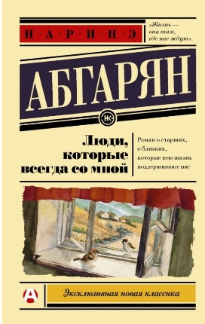
Абгарян, Н.
Люди, которые всегда со мной [текст]/ Наринэ Абгарян. – Москва: АСТ, 2018. – 346с. – (Эксклюзивная классика).
Семейная сага, история нескольких поколений одной семьи. История людей, переживших немало тяжелых испытаний, но сохранивших в сердце доброту, человечность и любовь друг к другу. Роман о старших, о близких, которые всю жизнь поддерживают нас – даже уже уйдя, даже незримо – и делают нас теми, кто мы есть.
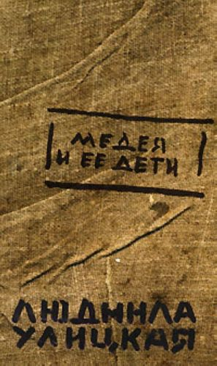
Улицкая, Л.
Медея и ее дети [текст] /Людмила Улицкая. – Москва: Эксмо, 2007. – 320 с.
Один из самых интересных опытов построения нового семейного романа. Здесь сошлось всё: и непревзойденное умение автора рассказывать истории частного человека, и свободное владение мифологическими пластами, и актуальность, и даже идейность. Главная героиня – бездетная Медея Синопли, тезка античной Медеи, – тоже своего рода божество для всей большой разветвленной семьи. Только она не убивает, а собирает, соединяет. Склеивает своей кровью хрупкие внутрисемейные связи.
Земскова, Н.
Детородный возраст [текст] / Наталья Земскова. – Москва: АСТ, 2010. – 413с. – (Приемный покой).
Тридцатидевятилетняя Мария Гончарова попадает в дородовое отделение одной из петербургских больниц в середине беременности с угрозой выкидыша. Скоро становится понятно, что единственный способ выносить ребенка, о котором она давно и страстно мечтает, – это лежать в одной позе, держа руки на животе. Ее матка живет собственной жизнью, все время выталкивая малыша. Врачи только разводят руками, а женщина пытается дотянуть до времени обычных родов во что бы то ни стало. Рядом – соседки по палате со своими историями и вся ее прошлая жизнь, к которой она обращается время от времени, пытаясь отвлечься и справиться с ситуацией. Лечащий врач Марии – Маргарита Вениаминовна Реутова – уже двадцать лет замужем, но ее муж не может иметь детей, и Реутова практически с этим смирилась. Неожиданно судьба ей дарит шанс – родить ребенка от другого человека. Но для этого ей нужно очень многим пожертвовать...
Рой, О.
Дочки-матери, или Каникулы в Атяшево [текст]/ Олег Рой. – Москва: Эксмо, 2014. – 384с. (Капризы судьбы. Романы О. Роя).
Успех и всенародная популярность, к которым всю жизнь стремилась Ирина Невельская, не приносят ей счастья. Да, она осуществила свою мечту – покорила Москву, стала знаменитой артисткой… Но почему же сейчас, когда она всего добилась, тоска и разочарование разрывают ей сердце? Почему не покидает мысль, что упущено что-то важное? Единственный ребенок – Алика – бросила институт, шляется по ночным клубам. Мужья… первый ушел сам, второго выгнала. Сплошные неудачи в семейной жизни! Как бы хотелось Ирине все наладить и исправить ошибки, которые совершила! Она готова даже пожертвовать любимой профессией ради этого. Однако спасение приходит неожиданно. И находит его Ирина в совершенно неожиданном месте - в своих истоках, там, где родилась…
Булач, М.
Идеальная любовь неидеальных мам [текст]/ Меседу Булач. – Москва: АСТ, 2022. – (Лидер Рунета).
Меседу Булач – специалист в области детско-родительских отношений, жена и мама двоих детей. Своей книгой она помогает женщинам не бояться говорить обществу и самим себе, что быть мамами совсем непросто. Это большой труд, от которого устают не меньше, чем от любого другого. Книга состоит из коротких писем вам, дорогие неидеальные мамы. Каждый день вы можете читать несколько из них и получать поддержку. После одних писем станет тепло и уютно, после других захочется смеяться, после третьих – плакать. Может быть, захочется жаловаться и хвастаться, плакать и ликовать – просто быть вне критики и оценки. Эта книга, станет вашей маленькой путеводной звездой на бескрайних просторах под названием «родительство». Чтобы вы независимо от возраста, места, опыта, количества детей, социального положения и эмоционального состояния знали: Вы лучшая мама для своего ребенка. Вы точно справитесь!
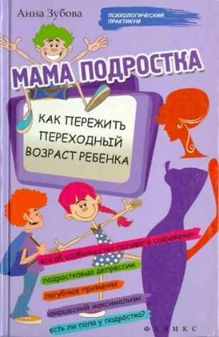
Зубова, А.
Мама подростка: как пережить переходный возраст ребенка [текст]/ Анна Зубова. – Ростов н/Д: Феникс, 2015. – 253с. (Психологический практикум).
Так ли страшен промежуток между 12–17 годами жизни вашего ребенка? Говорят, что некоторые подростки переживают это время спокойно и безболезненно... Однако, как правило, эти чудо-дети растут в других семьях. А вот вы уже ломаете голову - что же случилось с этим вчерашним еще «нормальным» ребенком? Откуда взялась эта раздражительность, агрессия, нервозность, беспричинные на ваш взгляд, слезы? Что делать, если подросток пристрастился к курению или алкоголю? Как правильно реагировать на юношеский максимализм и негативизм? Как помочь ему преодолеть трудности общения со своими сверстниками? Книга поможет пережить мамам и папам подростков этот непростой кризис переходного возраста вместе со своим ребенком, успешно преодолеть сложный этапа взросления сына или дочери, понять и принять физиологические и психологические особенности этого периода.

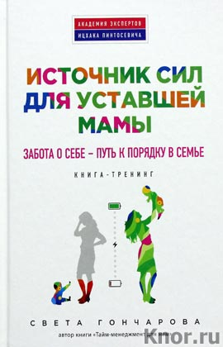
Гончарова, С.
Источник сил для уставшей мамы. Забота о себе – путь к порядку в семье. Книга-тренинг [текст] / Света Гончарова. – Москва: «Э», 2016. – 272с. – (Психология. Академия экспертов Ицхака Пинтосевича).
Мама – сердце семьи. Сердце работает постоянно, 24 часа 7 дней в неделю. Мамы ни на миг не останавливаются, заботясь о своих семьях. Когда сердце в порядке, – будет здорово и все тело. Если мама здорова, полна сил и радости – будут счастливы и ухожены дети, муж, дом. Но если сердце «сдает», – с ним страдает все тело. Плохо маме – плохо всей семье. Что хорошего может дать мужу и детям уставшая, расстроенная женщина, живущая в хроническом беспорядке? Поэтому лучшее, что может сделать любящая мама для своих близких – научиться заботиться о себе и наполнять себя! Именно этому учит книга-тренинг «Источник сил для уставшей мамы». В ней каждая мама найдет простой и практичный план для того, чтоб шаг за шагом стать здоровым, сильным и любящим сердцем своей семьи.

Некрасов, А.
Материнская любовь [текст] / Анатолий Некрасов. – Москва: АСТ, 2015. – 249с.
Эта книга исследует необычную тему – материнскую любовь. Подумайте: что здесь необычного? Рассматривается та сторона материнской любви, которая исподволь приносит множество страданий и горя родителям, детям и обществу в целом. Исследований такой глубины на эту тему в литературе еще не было, и каждый читатель найдет множество полезной информации для применения в своей жизни.
Иванова, Л.
Энциклопедия будущей мамы. Вопросы и ответы [текст]/ Лилия Иванова. – СПб.: «Нева», 2006. – 400с. – (Мамина школа).
Книга, которую вы держите в руках – незаменимый советчик для будущих и начинающих мам. В ней вы найдете ответы на все интересующие вас вопросы: развитие малыша в утробе матери; физкультура и беременность; обустройство детской комнаты и многое другое.

«Дочки-матери»: рекомендательный список / ведущий библиотекарь отдел обслуживания Матусевич Н. Б. – ст. Романовская: МБУК ВР «МЦБ» им. М. В. Наумова, 2023 г. – 5с.

